UNIVERSIDAD ESTATAL AMAZÓNICA

FACULTAD CIENCIAS DE LA VIDA
CARRERA TECNOLOGÍAS DE LA INFORMACIÓN
“Desarrollo de una Plataforma de Aprendizaje Basada en Inteligencia Artificial para Estudiantes con Necesidades Educativas Especiales en Ecuador”
ALUMNA:
NATHALY CRISTINA SOTO CABRERA
TUTORA
DAYSI LORENA CAIZA LÓPEZ
PUYO-ECUADOR
2025
CONTENIDO
1. INTRODUCCIÓN 1
2. PLANTEAMIENTO DEL PROBLEMA 1
2.1. Determinación del Problema 1
2.2. Formulación del problema 1
2.3.1. Objetivo general 1
2.3.2. Objetivos específicos 1
2.4. Hipótesis 1
2.5. Justificación: 1
3. MARCO TEÓRICO 2
3.1. Estado del arte 2
3.2. Marco teórico 2
4. MARCO METODOLÓGICO 2
4.1. Localización 2
4.2. Población y muestra 2
4.3. Tipo de investigación 2
4.4. Técnicas e Instrumentos de Investigación 2
4.5. Procedimiento para el análisis, interpretación y presentación de los datos. 2
5. CRONOGRAMA 3
6. PRESUPUESTO 3
7. REFERENCIAS BIBLIOGRÁFICAS 3
ANEXOS 3

- INTRODUCCIÓN
La inteligencia artificial (IA) ya está impactando la forma en que aprendemos y enseñamos. Con esto, se están abriendo las puertas a mejores oportunidades que permitan una educación inclusiva. A pesar de que en nuestro país, Ecuador, se han logrado grandes avances en la educación para estudiantes con necesidades especiales, todavía existen muchas barreras que se interponen y les dificultan el acceso a una educación de calidad (Ministerio de Educación del Ecuador, 2023).
Cada estudiante es único, y aquellos con necesidades educativas especiales requieren un enfoque más flexible que se adapte a sus capacidades y ritmo de aprendizaje (Pereira & Ramírez, 2021). Aquí es donde la IA puede tener provecho. Con herramientas como asistentes virtuales y algoritmos de aprendizaje automático, es posible personalizar la enseñanza, hacerla más accesible y tener un apoyo más cercano a quienes lo necesitan (González & Martínez, 2022).
Este proyecto propone el desarrollo de una plataforma educativa de aprendizaje basado en IA. Tiene como objetivo dar soporte a estudiantes con necesidades educativas especiales en Ecuador. La idea es la construcción de un espacio para el aprendizaje donde cada persona desarrolle sus conocimientos al ritmo que le sea necesario, utilizando herramientas que les facilite realizar la comprensión y el desarrollo de los conocimientos. En el presente trabajo se abordarán y profundizarán, por lo tanto, los beneficios y los inconvenientes que plantea esta tecnología, con la intención de aportar una innovadora solución que pueda contribuir hacia la implementación de la educación inclusiva.

- PLANTEAMIENTO DEL PROBLEMA

  - Determinación del Problema
En nuestro país, los estudiantes con necesidades educativas especiales (NEE) enfrentan serias barreras para acceder a una educación inclusiva y de calidad. A pesar de los avances en políticas educativas, como la Ley Orgánica de Educación Intercultural (LOEI), los recursos y herramientas pedagógicas disponibles son limitados para atender las diversas necesidades de aprendizaje en Ecuador. Esto resulta en desigualdad de oportunidades, dificultades para acceder al conocimiento y una falta de personalización en la enseñanza.
  - Formulación del problema
¿Cómo ayuda el desarrollo de una plataforma de Aprendizaje Basada en Inteligencia Artificial que mediante IA adaptativa se ajuste el contenido a las necesidades individuales de cada estudiante con Necesidades Educativas Especiales?
  - Objetivos
    - Objetivo general
Analizar el desarrollo de una plataforma de aprendizaje basada en la IA, la cual mejore el proceso de aprendizaje que será dirigida exclusivamente a estudiantes con NEE en Ecuador.
    - Objetivos específicos
- Buscar información en fuentes confiables sobre las necesidades más comunes de los estudiantes que se pueden dar en las instituciones educativas.
- Identificar cómo la tecnología basada en la IA puede ser beneficiosa para los estudiantes con NEE.
- Establecer las soluciones que puedan ayudar a la plataforma a ser más autónoma y adaptable para el aprendizaje de los estudiantes NEE

  - Justificación:
El desarrollo de una plataforma de aprendizaje basada en inteligencia artificial (IA) que se adapte a las necesidades individuales de estudiantes con Necesidades Educativas Especiales (NEE) es crucial por varias razones que impactan directamente en la calidad educativa y el bienestar de estos estudiantes
  - Hipótesis
Hipótesis: "El uso de una plataforma de aprendizaje basada en Inteligencia Artificial, que ajuste el contenido a las necesidades individuales, mejorará el rendimiento académico de los estudiantes con Necesidades Educativas Especiales (NEE) en comparación con métodos de enseñanza tradicionales" (Luckin et al., 2016; Tomlinson, 2001; Kulik & Kulik, 1992).

- MARCO TEÓRICO

Estado del arte
La integración de la inteligencia artificial en la educación ha permitido avances significativos en la personalización del aprendizaje, especialmente para estudiantes con necesidades educativas especiales (NEE).Chen, X., Zou, D., Cheng, G., & Xie, H. (2020)Estos autores abordaron el uso de plataformas de aprendizaje en línea alimentadas con IA como Coursera, Duolingo y Khan Academy, que adaptan el contenido en función de las habilidades y el avance de cada uno de los estudiantes y sugieren los recursos de aprendizaje más adecuados. El artículo de investigación demuestra que la IA puede conseguir un aprendizaje adaptado individualizándola y mejorando la experiencia de aprendizaje. Ministerio de Educación del Ecuador (2024) El Ministerio ha publicado un documento orientador para el uso pedagógico de las herramientas de IA, centrado en agentes de conversación, transferencia en línea para el aprendizaje y robótica educativa. Este documento orientador para el uso educativo de la IA contiene una serie de directrices para la implementación de la IA en el contexto educativo ecuatoriano y teniéndose en cuenta a estudiantes con NEE, la literatura revisada deja ver que ha aumentado la atención prestada a la AI para ayudar a estudiantes con NEE en el mundo occidental y en el caso de Ecuador, pero también quedan por resolver diferentes aspectos de la implementación práctica de la AI: la necesidad de formación por parte de los docentes, la existencia de infraestructuras tecnológicas adecuadas y cómo se debe elaborar una política desde el ámbito educativo que promueva la AI en la educación especial.

Bases teóricas

    - Identificación y Evaluación de Necesidades Educativas Especiales (NEE)
La identificación de las Necesidades Educativas Especiales (NEE) es un proceso crucial que debe realizarse de manera continua y sistemática, ya que estas necesidades pueden variar a lo largo del tiempo y en función de las características individuales de cada estudiante. Para llevar a cabo esta identificación, es necesario establecer un plan de educación individualizado que contemple los requisitos educativos específicos, las metodologías de enseñanza adecuadas y el personal docente calificado que trabajará con el estudiante, asegurando así que se atiendan sus necesidades de manera efectiva (Bernal et al., 2018).
La evaluación de las NEE implica un enfoque multidisciplinario que considera factores biológicos, psicológicos y sociales, permitiendo una comprensión integral de las dificultades que enfrenta el estudiante. Este proceso no solo se centra en las discapacidades, sino que también abarca a aquellos que, sin tener problemas intelectuales, requieren ajustes en la planificación curricular para acceder a un aprendizaje adecuado (Cargua y Estefani, 2020). La colaboración entre educadores, especialistas y familias es fundamental para garantizar que se implementen las adaptaciones necesarias y se promueva un entorno inclusivo.
    - Personalización del Aprendizaje
La personalización del aprendizaje es un enfoque que adapta la enseñanza a las necesidades, intereses y capacidades individuales de cada estudiante, permitiendo que aprendan a su propio ritmo. Este método no solo reduce el estrés y aumenta la motivación, sino que también mejora el rendimiento académico al fomentar la autonomía del estudiante en su proceso de aprendizaje. Como se menciona en el texto, "la personalización del aprendizaje no solo mejora los resultados académicos, sino que también promueve una experiencia educativa más inclusiva, motivadora y ajustada a las necesidades del estudiante".(Beltrán, 2024)
Además, este enfoque facilita la inclusión de estudiantes con necesidades educativas especiales, adaptando los materiales y métodos de enseñanza a sus capacidades. Al reconocer que cada estudiante tiene un contexto y una historia únicos, la personalización del aprendizaje promueve una experiencia educativa más equitativa, donde "cada estudiante tiene la oportunidad de alcanzar su máximo potencial".( Beltrán, 2024)
    - Desarrollo de Contenido Educativo Accesible
La tecnología ha desempeñado un papel crucial en la afrontación de la crisis de aprendizaje, especialmente en las habilidades fundamentales de lengua y matemáticas. Por ejemplo, se están desarrollando soluciones para evaluar el uso de herramientas basadas en inteligencia artificial y tecnologías nuevas para evaluar la precisión de lectura y la fluidez. También se han desarrollado proyectos que combinan juegos de realidad virtual para mejorar la tasa de alfabetización de niños con dislexia, lo que, a su vez, ha impactado en la inclusión educativa. Además, se han promovido iniciativas para el aprendizaje de lenguas maternas como el quechua, gracias a los recursos educativos digitales y a los robots conversacionales.
    - Gamificación y Aprendizaje Basado en Juegos
La integración de juegos educativos potenciados por inteligencia artificial está cambiando fundamentalmente nuestras aulas. Al combinar el poder de la IA con elementos de gamificación, podemos crear experiencias de aprendizaje que no solo son educativas, sino que también pueden atraer e inspirar a estudiantes de todas las edades.
    - Apoyo a la Comunicación y la Interacción Social
Desarrollar una plataforma de aprendizaje basada en inteligencia artificial en Ecuador incluye herramientas específicas para apoyar la comunicación y la interacción social. Con herramientas como sistemas de Comunicación Alternativa y Aumentativa (CAA) y asistentes virtuales, los estudiantes con dificultades en el lenguaje o la socialización pueden comunicarse de forma efectiva. Por ejemplo, los sistemas de CAA, con el apoyo de la IA, ofrecen la comunicación a través de pictogramas, texto predictivo o síntesis de voz, lo que resulta especialmente útil para los alumnos no verbales (American Speech-Language-Hearing Association [ASHA], 2020). Además, los chatbots y entornos virtuales inmersivos ayudan a practicar habilidades sociales en contextos controlados, lo cual mejora la confianza y el rendimiento de los alumnos ante situaciones reales.
Además, la adaptación es un punto clave de este sistema. Gracias a la IA que tiene la tecnología, puede leer a las personas y adaptar las clases a las necesidades personalizadas de cada alumno (Cabrera & García, 2021, #). Gracias a la tecnología que incluye el análisis facial y de voz, puede detectar las emociones e incluso dar un feedback inmediato, por lo que se puede fomentar la gestión emocional y el trabajo en grupo. La inclusión educativa se ve fomentada por la tecnología, mejorando la independencia social de los alumnos con NEE.
    - Seguimiento y Evaluación del Progreso
El progreso en una plataforma de aprendizaje basada en IA se hace visible mediante la recopilación de datos de los estudiantes durante su interacción con la herramienta. IA habilita el seguimiento del rendimiento académico, las habilidades sociales y el desarrollo emocional de cada estudiante.(Holmes et al., n.d., 2022). Las tecnologías de IA en la educación tienen la capacidad de ofrecer un seguimiento personalizado del progreso de los estudiantes, y entre otras ventajas permiten a los docentes adaptar las estrategias de docencia. Esto es especialmente relevante para estudiantes con NEE, ya que garantiza que las intervenciones sean precisas y ajustadas a sus necesidades individuales.
Además, la plataforma incluye una herramienta de feedback automática que ofrece a los estudiantes y a los docentes información a lo largo del aprendizaje. Esta herramienta emplea algoritmos de Machine Learning para analizar patrones de comportamiento y anticiparse a posibles dificultades. (UNESCO, 2020) El uso de tecnologías avanzadas en la educación permite una evaluación continua, lo que puede contribuir a la inclusión y la equidad en el aula. Así, la plataforma no sólo monitoriza el progreso, sino que también alimenta la autonomía y la motivación de los estudiantes NEE.
    - Formación y Apoyo a Docentes
La formación y el apoyo a los docentes son cruciales para la implementación efectiva de herramientas de inteligencia artificial (IA) en la educación inclusiva. Según un estudio, las herramientas de IA son percibidas como un apoyo significativo para el aprendizaje, mejorando la accesibilidad y adaptabilidad en el proceso educativo. Sin embargo, se identificaron desafíos relacionados con la necesidad de mayor capacitación tanto para estudiantes como para docentes. (González et al., 2025).
Además, es crucial que las instituciones educativas ofrezcan programas de desarrollo profesional continuo que aborden tanto la alfabetización digital como la pedagogía inclusiva. Según González et al. (2025), el acceso a recursos formativos y la colaboración entre docentes son vitales para fomentar un ambiente donde la IA se utilice efectivamente. Esto incluye talleres, seminarios y comunidades de práctica que permitan a los educadores compartir experiencias y estrategias exitosas en el uso de tecnologías emergentes para apoyar a estudiantes con NEE.
    - Participación de Padres y Familias
La participación activa de padres y familias es fundamental para el éxito de las plataformas de aprendizaje basadas en IA. La integración de estas tecnologías no solo beneficia a los estudiantes, sino que también requiere que los padres estén informados y capacitados sobre cómo utilizar estas herramientas para apoyar el aprendizaje en casa. Un artículo destaca que la IA puede derribar barreras para estudiantes con discapacidades al proporcionar recursos accesibles que facilitan la participación familiar en el proceso educativo (Salazar, 2025)
También se ha demostrado que la colaboración entre padres y educadores puede potenciar significativamente la efectividad de las intervenciones educativas. Destaca que las plataformas basadas en IA pueden proporcionar retroalimentación instantánea sobre el progreso del estudiante, lo que permite a los padres identificar áreas donde sus hijos pueden necesitar apoyo adicional. Esta dinámica no sólo empodera a las familias, sino que también crea un enfoque más holístico e inclusivo hacia la educación, donde todos los actores involucrados trabajan juntos por el bienestar del estudiante.
    - Consideraciones Éticas y de Privacidad
Una plataforma educativa impulsada por inteligencia artificial creada en Ecuador debe tener en cuenta un sólido marco ético destinado a salvaguardar a los estudiantes con necesidades específicas. La adopción de estas tecnologías demandará la creación de protocolos rigurosos para proteger la información delicada de los estudiantes, incluyendo datos sobre sus diagnósticos médicos, evaluaciones psicológicas y registros de avance académico. Es esencial que las instituciones educativas en Ecuador formulen políticas claras sobre el manejo de datos que consideren las particularidades de los contextos locales y establezcan métodos de consentimiento informado que incluyan a padres y educadores, sobre todo en comunidades indígenas y rurales donde el acceso y entendimiento de la tecnología puede ser escaso.
Crear sistemas que integren la innovación tecnológica con los métodos de enseñanza tradicionales y culturales es vital en el contexto ecuatoriano. Es crucial desarrollar sistemas que conectan la innovación tecnológica con las prácticas educativas culturales y tradicionales. La plataforma debe incluir medidas que prevengan la discriminación algorítmica y aseguren que las sugerencias y adaptaciones del sistema respeten la diversidad cultural y lingüística del país. Además, es necesario implementar mecanismos de supervisión que aseguren que las ventajas de la inteligencia artificial se extiendan a todas las regiones de Ecuador, incluidas las áreas remotas y las comunidades en situaciones vulnerables, impidiendo así la continuación de la brecha digital existente.
    - Investigación y Mejora Continua
La IA está cambiando todos los aspectos de la educación. Los modelos de aprendizaje basados en IA pueden personalizar la enseñanza y adaptarse a las necesidades individuales de los estudiantes. Además, herramientas como participantes virtuales y tutores inteligentes pueden proporcionar apoyo adicional fuera del aula, mejorando así el acceso y la calidad del aprendizaje. Estas herramientas pueden ofrecer otras explicaciones, responder preguntas y guiar a los estudiantes en la comprensión de conceptos difíciles. Esto es especialmente beneficioso en áreas con escasez de maestros calificados, ya que permite que más estudiantes tengan acceso a una educación de alta calidad, sin importar su ubicación geográfica.
La importancia de desarrollar una plataforma de aprendizaje basada en IA para estudiantes con necesidades educativas especiales en Ecuador radica en su potencial transformador en el sistema educativo inclusivo del país. La plataforma no sólo busca adaptar el proceso educativo de forma personalizada a las diversas necesidades del contexto ecuatoriano, sino que también toma en cuenta las especificidades culturales-lingüísticas y regionales del país. Lengua y especificidad regional. La implementación de esta tecnología permitirá brindar soluciones educativas adaptativas que respondan a las necesidades específicas de cada estudiante, teniendo en cuenta las diferencias individuales y los desafíos específicos que enfrentan las instituciones educativas en las diferentes regiones del Ecuador

- MARCO METODOLÓGICO
  - Localización
Figura 1
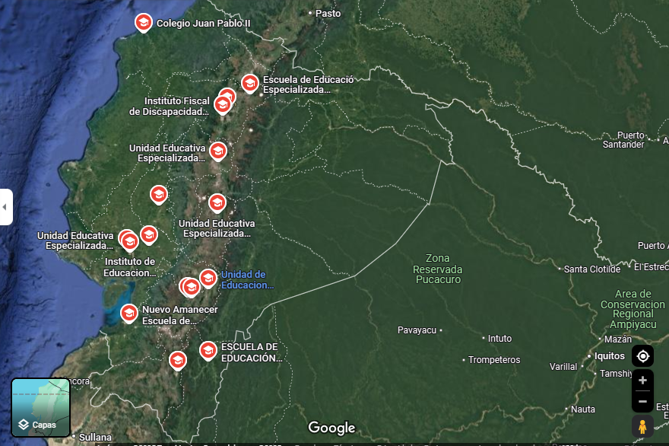
Imagen satelital del Ecuador

Fuente: Tomado de google maps (2025)
En el Ecuador existen alrededor de 178 Instituciones educativas (Fiscal, Fiscomisional y particular) las cuales se encuentra en las 24 provincias de la región Costa, Sierra, Amazonía y la región insular, ofrecen educación especializada en diferentes discapacidades como Cognitiva Auditiva, Visual, Física, Sordo-Ceguera Autismo, Síndrome Down entre otras, donde se ofrece un tipo de educación especializada para cada uno y con un nivel educativo de inicial, educación básica y bachillerato.
Tabla 1.
Información general del Ecuador
Datos | Detalles
País | Ecuador
Capital | Quito
Código postal | 593
Idioma oficial | Español (también se reconocen el quichua)
Población | Aproximadamente 18 millones de habitantes
Superficie | 256,370 km²
Moneda | Dólar estadounidense (USD)
División territorial | 24 provincias
Regiones naturales | Costa, Sierra, Amazonía, Insular
Instituciones especializadas | 178
Principales exportaciones | Petróleo, banano, camarón, cacao, flores
Patrimonios UNESCO | Quito, Cuenca, Islas Galápagos

Fuente: Antonio (2021)
.
  - Población y muestra
La población objetivo está conformada por:
- Estudiantes con necesidades educativas particulares en Ecuador, entre los que se encuentran aquellos con discapacidad visual, con discapacidad auditiva, con deficiencia intelectual, con trastorno del espectro autista (TEA) (Ministerio de Educación de Ecuador, 2023).
- Madres, padres y cuidadores, juegan un papel principal en el proceso educativo de menores con necesidades educativas particulares.
- Instituciones educativas, donde reciben clase alumnos con necesidades educativas particulares, tanto públicas como privadas.
- Profesionales de la educación y expertos en educación especial, han de plantear, crear y ejecutar alternativas educativas adaptadas.
Muestra
Debido a la variabilidad en la población, se empleará un método de selección estratificado, que es aconsejado para asegurar una representación justa de distintos grupos dentro de una población (Hernández Sampieri et al. , 2018).Después, se llevará a cabo una selección al azar en cada grupo para escoger a los participantes.
Si se realizan investigaciones preliminares o pruebas iniciales en la plataforma, se puede elegir de forma intencionada o conveniente las instituciones y participantes que permitan recopilar datos iniciales (Creswell & Creswell, 2018).
Una muestra será elegida basándose en los siguientes criterios:
Criterio de variedad: Estudiantes con diferentes necesidades educativas especiales serán incluidos para probar la adaptabilidad de la plataforma.
Criterio de ubicación: Se escogerán colegios en diversas zonas de Ecuador para tener una visión nacional.
Estándar de disponible: Se evaluarán alumnos de áreas urbanas y rurales para estudiar las situaciones tecnológicas y de conexión.
Estándar de habilidad pedagógica: Se admiten maestros con varios niveles de habilidad en la utilización de dispositivos digitales.

  - Tipo de investigación
Para el desarrollo de una plataforma de aprendizaje basada en inteligencia artificial para estudiantes con necesidades educativas especiales en Ecuador, se pueden emplear diversos métodos de investigación. A continuación, se describen los métodos inductivo, deductivo, analítico y sintético
- Método inductivo
El método inductivo es una estrategia de razonamiento que se mueve desde observaciones específicas hacia generalizaciones más amplias. En lugar de comenzar con una teoría preexistente, se fundamenta en la recolección de datos y la identificación de patrones emergentes. Este enfoque permite construir conclusiones basadas en la evidencia, lo que lo hace particularmente útil en contextos donde el conocimiento previo es limitado o se busca explorar nuevas perspectivas.
Lo que lleva a la observación de casos específicos para llegar a conclusiones generales. En este caso, se usaría para:
Recolectar datos cualitativos sobre las necesidades de los estudiantes y sus contextos educativos
Identificar patrones comunes que informan el diseño de la plataforma.
Este enfoque, destacado por González Rivera (2023), es común en investigaciones educativas que buscan comprender fenómenos particulares antes de generalizar.

- Método analítico
En el ámbito de la investigación educativa, el método analítico se utiliza para desglosar problemas complejos en elementos más manejables y comprensibles. Facilita la identificación de factores clave, la evaluación de su impacto individual y la comprensión de cómo interactúan entre sí para influir en el resultado final. Este enfoque es fundamental para diseñar intervenciones efectivas y soluciones específicas.
Aplicación: Analizar por elementos separados como el contenido educativo, las interacciones entre usuarios y el diseño adaptativo basado en IA. Este análisis permitirá un enfoque detallado y estructurado del problema educativo al diseñar la plataforma.
Este enfoque, según Métodos en la investigación educativa - AEFCM, permite un enfoque detallado y estructurado del problema educativo.
  - Técnicas e instrumentos de investigación
Con el fin de recolectar información importante sobre las necesidades educativas especiales en el contexto ecuatoriano, realizaremos entrevistas semiestructuradas utilizando un enfoque inclusivo, con: docentes especialistas en educación especial, familias de estudiantes con necesidades diferentes y expertos en tecnología educativa del país. Estas entrevistas incluirán preguntas adaptativas que exploran factores como la experiencia previa con tecnología de aprendizaje, los desafíos específicos en el entorno local y las expectativas de las herramientas educativas basadas en IA.
Para garantizar la recopilación de una variedad de datos culturalmente sensibles, las entrevistas se realizarán en español y kichwa cuando sea necesario, y el protocolo de la entrevista incorporará elementos visuales y táctiles para facilitar la comunicación con los participantes que tienen diferentes estilos de procesamiento de información. Además, desarrollaremos encuestas digitales accesibles y cuestionarios adaptados que utilizarán escalas Likert modificadas con apoyos visuales y auditivos, permitiendo a los participantes expresar sus respuestas en múltiples formas. El cuestionario se diseñará en una plataforma que permita respuestas de voz, opciones táctiles o movimientos específicos para garantizar que todos los estudiantes, independientemente de su capacidad, puedan participar de manera efectiva. Estas herramientas se centrarán en recopilar.
.
  - Procedimiento para el análisis, interpretación y presentación de los datos.
Los datos recolectados serán analizados e interpretados a través de un proceso sistemático que combinará métodos cualitativos y cuantitativos, enfocándose en las necesidades específicas del contexto educativo ecuatoriano. Los datos recopilados serán analizados e interpretados mediante. Los datos obtenidos de las entrevistas a docentes expertos y familias serán procesados mediante el software atlas.ti, que permitirá identificar patrones clave en las necesidades de aprendizaje del alumnado con necesidades educativas especiales. La información cualitativa será categorizada utilizando un sistema de codificación que revelará cinco áreas principales de enfoque: adaptabilidad del contenido, accesibilidad tecnológica, apoyo instructivo personalizado, integración cultural y monitoreo del progreso.
Los datos cuantitativos de la encuesta serán analizados mediante técnicas estadísticas descriptivas e inferenciales, las cuales permitirán establecer correlaciones significativas entre los tipos de necesidades educativas especiales y los patrones de interacción de las herramientas tecnológicas. Estas técnicas permitirán establecer correlaciones significativas entre los tipos de necesidades educativas especiales y los patrones de interacción de herramientas tecnológicas. La presentación de los resultados se realizará a través de un tablero interactivo desarrollado específicamente para el proyecto, que integrará visualizaciones dinámicas y accesibles de los principales hallazgos. Los datos se presentarán a través de gráficos adaptados culturalmente, incluyendo un mapa de distribución geográfica de las necesidades educativas especiales en Ecuador y un diagrama de flujo para ilustrar las relaciones entre las diferentes variables analizadas e ilustrar la relación entre las diferentes variables analizadas.
- CRONOGRAMA
Este cronograma muestra la distribución temporal de las actividades tomadas durante el desarrollo de nuestro proyecto académico. Comenzó con una exhaustiva descripción bibliográfica que desarrolló bases teóricas, seguido de un proceso sistemático de recopilación de información, que formó una parte significativa del trabajo. El desarrollo del cronograma metodológico y las presentaciones del proyecto se llevaron a cabo de acuerdo con los plazos establecidos con informes y aprobaciones para la adhesión principal.
Tabla 2.
Fechas de inicio y finalización para cada fase del proyecto
Actividades/Mes | Mes 1 | Mes 2 | Mes 3 | Mes 4
Revisión bibliográfica |  |  |  | ✔
Recolección de información del proyecto | ✔ | ✔ | ✔
Elaboración del esquema de trabajo | ✔ | ✔
Presentación del 1er borrador y aprobación | ✔
Aprobación y elaboración del proyecto | ✔
Presentación del 2do borrador y aprobación |  | ✔
Elaboración del documento final |  |  |  | ✔
Presentación del proyecto |  |  |  | ✔

- PRESUPUESTO
A continuación se presentará el presupuesto del proyecto mostrada en la tabla 3

Rubro | Descripción | Cantidad | Costo Unitario | Costo total
Personal | Investigador (IA) | 1 | $1.500 | $1.500
Materiales | Tecnología (Equipos) | 4 | $350 | $1.400
Transporte | Vehículo (combustible) | 50(gl) | $3.56 | $178
Servicios | Oficina | 1 | $100 | $100
Gastos Adm. | Papeleria(accesorios) | 1 | $50 | $50
TOTAL |  |  |  | $3.228

- REFERENCIAS BIBLIOGRÁFICAS

Alberto, J., & Beltrán, M. (n.d.). La Personalización del Aprendizaje: Un Enfoque para la Educación del Siglo XXI. https://doi.org/10.13140/RG.2.2.17921.06244
Alenezi, H. (2022). Artificial Intelligence for Special Education: Opportunities and Challenges. Journal of Educational Technology Systems, 50(2), 123-140.
American Speech-Language-Hearing Association. (2020). Sistemas de Comunicación Alternativa y Aumentativa (CAA). https://www.asha.org
Antonio.(2021). Ecuador: La república del Ecuador. https://www.cancilleria.gob.ec/bolivia/wp-content/uploads/sites/22/2021/07/ECUADOR.pdf
Cabrera, P., & García, F. (2021). Inteligencia Artificial en la Educación: Herramientas para la Inclusión. Revista Latinoamericana de Tecnología Educativa, 20(1), 45-60.
Chen, X., Zou, D., Cheng, G., & Xie, H. (2020). Applications and challenges of artificial intelligence in education. Smart Learning Environments, 7(1), 1-10.
Creswell, J. W., & Creswell, J. D. (2018). Research design: Qualitative, quantitative, and mixed methods approaches (5th ed.). SAGE Publications.
González, M., & Martínez, L. (2022). Inteligencia artificial y accesibilidad en la educación especial: Nuevas oportunidades y desafíos. Revista de Innovación Educativa, 10(1), 35-50.
González Rivera, PL (2023). Criterios actualizados sobre la metodología de la investigación educativa. Mendive. Revista de Educación . https://mendive.upr.edu.cu/index.php/MendiveUPR/article/view/3154
González, J., & Ramírez, A. (2020). Uso de herramientas tecnológicas en la educación especial: una revisión de literatura. Revista Iberoamericana de Tecnología Educativa, 16(3), 45-60.
González, M., Pérez, J., & Torres, L. (2025). Herramientas de Inteligencia Artificial en el Apoyo Educativo para Estudiantes con Necesidades Educativas Especiales (NEE) en Diferentes Discapacidades. Revista Universitaria, 139(1). https://doi.org/10.53591/rug.v139i1.1605
Hernández Sampieri, R., Fernández Collado, C., & Baptista Lucio, P. (2018). Metodología de la investigación: Las rutas cuantitativa, cualitativa y mixta (6.ª ed.). McGraw-Hill.
Holmes, W., Porayska-Pomsta, K., Holstein, K., Sutherland, E., Baker, T., Shum, S. B., ... & Koedinger, K. R. (2022). Ethics of AI in Education: Towards a Community-Wide Framework. International Journal of Artificial Intelligence in Education, 32(3), 504-526. https://doi.org/10.1007/s40593-021-00239-1
La Inteligencia Artificial como recurso educativo en el Ecuador. (2023, julio 21). Grupo Geard Ecuador. https://grupogeard.com/ec/blog/educacion/inteligencia-artificial-recurso-educativo-ecuador/
Mendoza-Zambrano, M. G., Meza-Montes, J. K., & Mendoza -Zambrano, L. C. (2023). Medios interactivos en la enseñanza de estudiantes con Necesidades Educativas Especiales no asociadas a una discapacidad: Beneficios y Desafíos Inclusivos. MQRInvestigar, 7(2), 1750–1772. https://doi.org/10.56048/mqr20225.7.2.2023.1750-1772
Metodos en la investigacion educativa-AEFCM. Alcaldía de Educación de la Ciudad de México https://dgesum.sep.gob.mx/storage/recursos/planes2022/QOBE3Gjnf9-5563.pdf
Ministerio de Educación del Ecuador. (2023). Ley Orgánica de Educación Intercultural (LOEI). https://educacion.gob.ec
Ministerio de Educación del Ecuador. (2023). Informe sobre avances en educación inclusiva y accesibilidad digital. Quito, Ecuador.
Ministerio de Educación del Ecuador. (2024). Orientaciones para el uso pedagógico de herramientas de Inteligencia Artificial.
Narvaez, M. (2024, mayo 9). Método inductivo: Qué es, características y ejemplos. QuestionPro. https://www.questionpro.com/blog/es/metodo-inductivo/
Pérez, J. (2023). Desarrollo de una plataforma de aprendizaje basada en inteligencia artificial para estudiantes con necesidades educativas especiales en Ecuador. Revista de Tecnología Educativa, 12(3), 45-60,
Pereira, J., & Ramírez, L. (2021). Estrategias tecnológicas para la educación especial en América Latina. Editorial Académica.
Salazar, M. J. (2025). La inteligencia artificial desafía a la educación en Ecuador. El Comercio.https://www.elcomercio.com/tendencias/sociedad/ecuador-inteligencia-artificial-educacion-tecnologia.html
Torres, Á. F. R., Alarcón, K. E. O., Gaibor, J. A. G., Bermeo, S. D. R., & Castro, H. A. B. (2023). La Implementación de la Inteligencia Artificial en la Educación: Análisis Sistemático. Dominio de las Ciencias, 9(3), 2162–2178. https://doi.org/10.23857/dc.v9i3.3548
UNESCO. (2020). Educación inclusiva y necesidades educativas especiales. https://unesdoc.unesco.org
UNESCO. (2021). La transformación digital y la educación inclusiva. https://unesdoc.unesco.org
UNESCO. (2022). Tecnologías emergentes y educación inclusiva: Avances y retos globales. Organización de las Naciones Unidas para la Educación, la Ciencia y la Cultura.
Villamar Vasquez, G. I., Tipan Criollo, E. E., & Rugel Llongo, J. L. (2024). Aplicación de la inteligencia artificial en la educación, herramientas de la IA aplicadas en la educación. Análisis del comportamiento de las líneas de crédito a través de la corporación financiera nacional y su aporte al desarrollo de las PYMES en Guayaquil 2011-2015, 8(3), 114–127. https://doi.org/10.26820/recimundo/8.(3).julio.2024.114-127.

ANEXOS
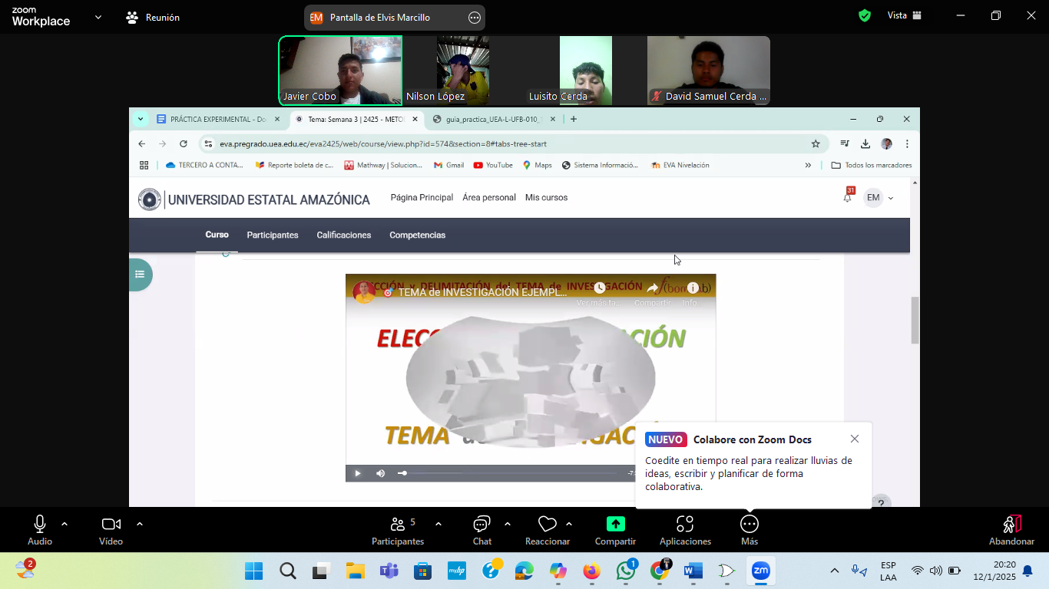
- Reunión del grupo para realizar las tareas
- Realizando los prácticos.
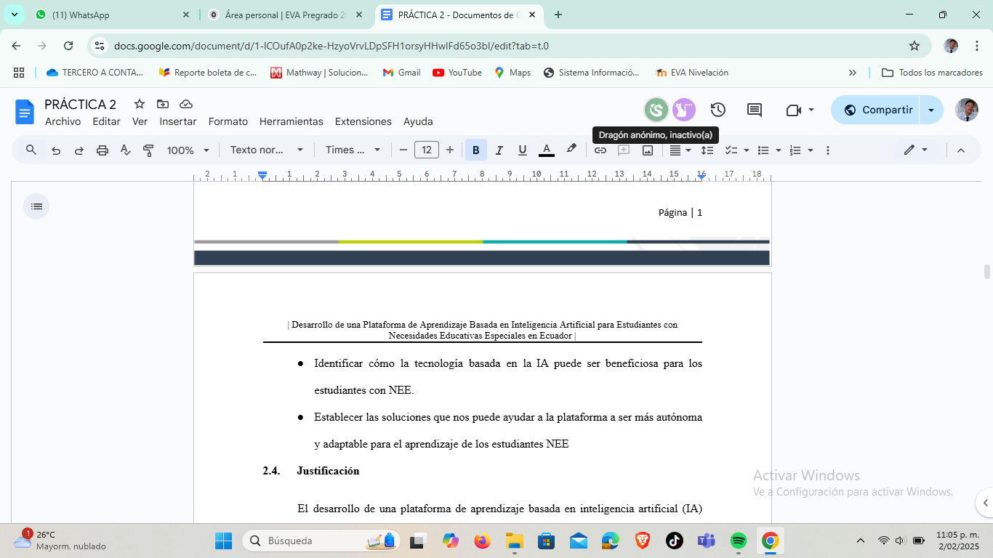
- Reunión para repartir las tareas
